Comportements et stratégies : comparer des nombres à l’aide de repères sur une droite numérique
- L’élève prend une bande de papier, mais ne peut pas faire des marques de pli (p. ex., il plie la bande au hasard ou a de la difficulté à la plier en 2 demis). | - L’élève fait des marques de pli, mais a de la difficulté à identifier les marques de nombres repères. | - L’élève réussit à écrire les nombres repères sur la droite numérique, mais a de la difficulté à comparer les nombres et ne peut pas identifier la dizaine la plus près de son nombre.  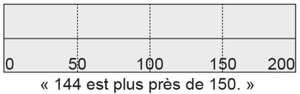
Observations et documentation
- L’élève réussit à comparer la plupart des nombres à l’aide de repères, mais a de la difficulté lorsque le chiffre des unités est 5.  « Je ne sais pas de quel nombre 85  est le plus près. » | - L’élève réussit à comparer la plupart des nombres à l’aide de repères, mais a de la difficulté à écrire le nombre à son endroit approximatif sur la droite numérique.  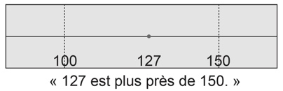 | - L’élève réussit à comparer des nombres à l’aide de repères et à écrire les nombres aux endroits approximatifs sur la droite numérique.
Observations et documentation

